Флуоресцентные детекторы катионов металлов на основе 2,3-дифенилхиноксалина
Харламова А.Д.,¹ Абель А.С.,¹ Аверин А.Д.,¹ Лемён А.Г.,² Белецкая И.П.¹
Студент, 6 курс специалитета
¹Московский государственный университет имени М.В.Ломоносова,
химический факультет, Москва, Россия
²Institut de Chimie Moléculaire de l'Université de Bourgogne (ICMUB), Dijon, France
E-mail: alisa-harlamova@mail.ru
Флуоресцентные и колориметрические сенсоры на катионы, анионы и малые молекулы нашли широкое применение в различных областях химии, экологии и медицины благодаря высокой чувствительности и селективности. Получение флуоресцентных сенсоров для детектирования катионов металлов в различных средах представляет собой непростую задачу, так как необходимо сочетать в молекуле растворимость в заданном растворителе, оптический отклик на связывание и селективность по отношению к исследуемому аналиту.
Использование 2,3-дифенилхиноксалина и его производных в качестве сигнальных групп выглядит перспективным решением для данной задачи, так как они обладают ярко выраженными флуоресцентными свойствами, при этом являются малоизученными в данной области. Введение заместителей в разные положения позволяет регулировать длину волны эмиссии в широком спектральном диапазоне.
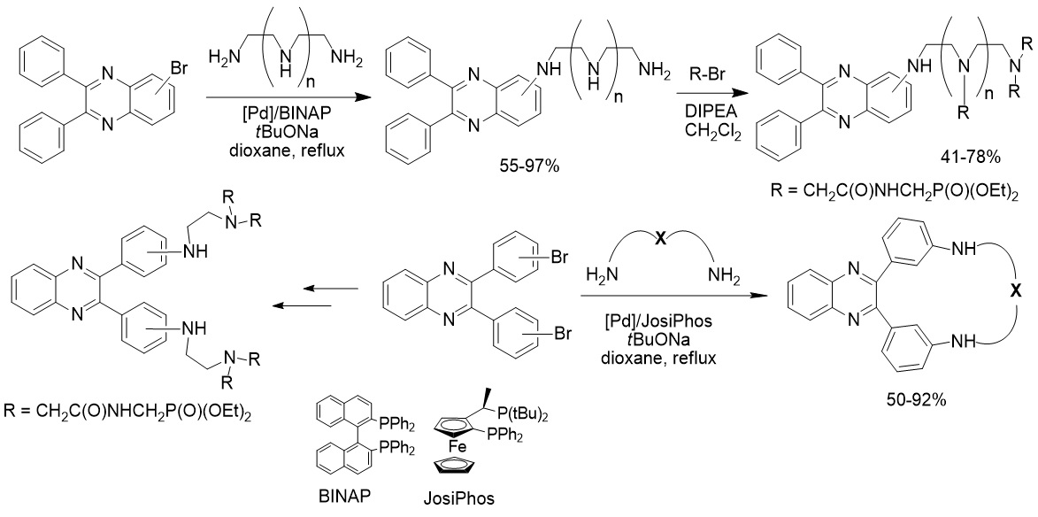
В данной работе исследованы синтетические подходы к потенциальным флуоресцентным хемосенсорам на катионы металлов на основе 2,3-дифенилхиноксалина с использованием реакции Pd-катализируемого аминирования, которая позволяет напрямую связать флуоресцентный гетероароматический фрагмент и рецепторную группу на основе полиамина. В результате синтезирован ряд соединений, содержащих фрагменты полиаминов и азакраун-эфиров в положениях 5 и 6 2,3-дифенилхиноксалина, разработаны методы введения рецепторных групп в положения 4 и 3 фенильных колец. Найдены условия синтеза представительного ряда полиаза- и полиоксадиаза-макроциклических молекул на основе 2,3-бис(3-бромфенил)хиноксалина с отличными выходами до 92%.
Для получения водорастворимых флуоресцентных лигандов к атомам азота ди- и полиаминовых заместителей введены амидофосфонатные группы. Продемонстрирована возможность флуоресцентного детектирования катионов металлов при помощи полученных лигандов, в том числе в водной среде при биологическом значении pH (7.4).

Работа выполнена в рамках русско-французской ассоциированной лаборатории LIA LAMREM при финансовой поддержке РФФИ (проект 17-53-16012) и CNRS.

